**מבוא ללמידה ממוכנת: שיעורי בית 3 –**

**מגישים:**   
נעם לביא - 325674513  
ליאון גורין – 214511214

**שאלה 1:**

Section a: ניעזר בציור מתוך התרגול לקראת המבחן כדי להראות שה $VCdim\left(H\right)≥3$ (נקודות במעגל יסווגו עם +, אחרת עם -):

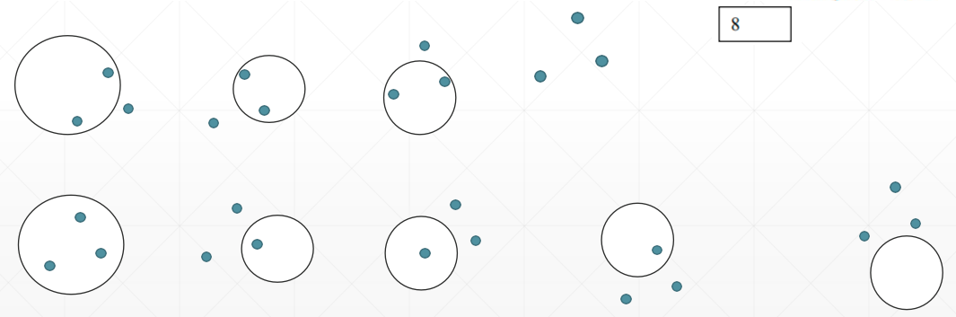

נראה דוגמה המפריכה את הטענה $VCdim\left(H\right)=4$:

לא ניתן להכיל את 2 הדגימות החיוביות במעגל ללא עוד דגימה שלילית שתיכנס ותסווג לא נכון.

לכן $VCdim\left(H\right)=3$.

Section b: ניעזר בנוסחה:

$$m∈O\left(\frac{1}{ϵ^{2}}(VCDim\left(H\right)+\ln\left(\frac{1}{δ}\right)\right)$$

*נציב את הנתונים בנוסחה:*

$$m∈O\left(\frac{1}{{\left(\frac{ε}{2}\right)}^{2}}\left(3+\ln\left(\frac{1}{e^{-2}}\right)\right)\right)=O\left(\frac{4}{ε^{2}}\left(3+2\right)\right)=O\left(\frac{20}{ε^{2}}\right)$$

כלומר אנחנו צריכים סדר גודל של $\frac{20}{ε^{2}}$ דגימות כדי ש $H$ יהיה AGNOSTIC PAC Learnable.

Section c: תחת ההנחת ה Realizability ועם הנתון ש $C_{1}=1$ נוכל להשתמש בנוסחה:

$$m≥C_{1}⋅\frac{1}{ϵ}\left(VCDim\left(H\right)+\ln\left(\frac{1}{δ}\right)\right)$$

*נציב את הנתונים בנוסחה:*

$$m≥1⋅\frac{1}{\frac{ε}{2}}\left(3+\ln\left(\frac{1}{e^{-2}}\right)\right)=\frac{2}{ε}\left(3+2\right)=\frac{10}{ε}$$

ולכן צריך לפחות: $\frac{10}{ε}$ דגימות.

**שאלה 2:**

Section b: קיבלנו שאחוז ההצלחה הוא 100 כי עץ החלטה תמיד יעשה overfit לפי ה data הנתון לו במהלך ה training אם לא נגביל לו את הגובה.

Section c:

כאשר maxdepth=2 קיבלנו שאחוז ההצלחה באימון היה: 77.13% וטסט: 80.35%.  
במקרה זה קיבלנו תוצאה של underfitting כי סיבוכיות המודל הייתה קטנה מדי – שגיאות אימון גבוהה.

כאשר ה maxdepth=5 אחוז ההצלחה באימון היה: 96.89% ובטסט: 92.49% לעומת  
במקרה זה קיבלנו תוצאה של overfitting, שגיאת האימון הייתה נמוכה אבל עבור data שעדיין לא ראינו נקבל שגיאה גבוהה יותר.

Safety

high

med

low

Persons

unacc

Persons

2

2

4

more

4

more

acc

unacc

acc

unacc

acc

acc

**שאלה 4:**

Section a: נרצה למצוא את הנגזרת של הביטוי כדי לראות מה הערך שמוביל למינימום עבור $μ_{i}$:

$$\frac{∂}{∂μ_{i}}{J_{SSE}}_{\left(i\right)}=-2\sum_{x∈D_{i}}{\left(x-μ_{i}\right)}=0$$

$$\sum_{x∈D_{i}}{x}=\sum_{x∈D_{i}}{μ_{i}}=n_{i}μ_{i}$$

$$μ_{i}=\frac{1}{n_{i}}\sum_{x∈D_{i}}{x}, Q.E.D$$

Section b:

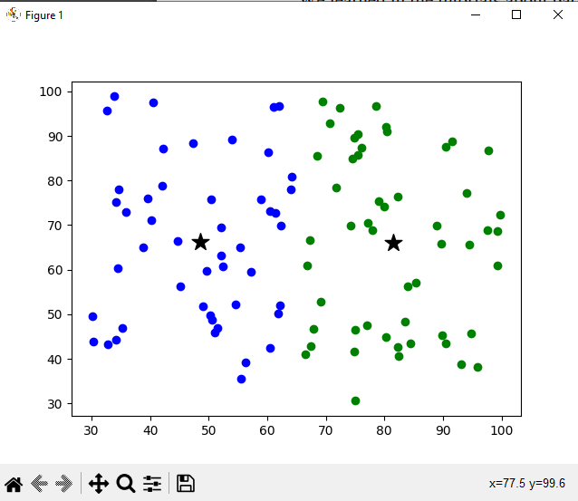

Section c:

**Elbow plotting –**

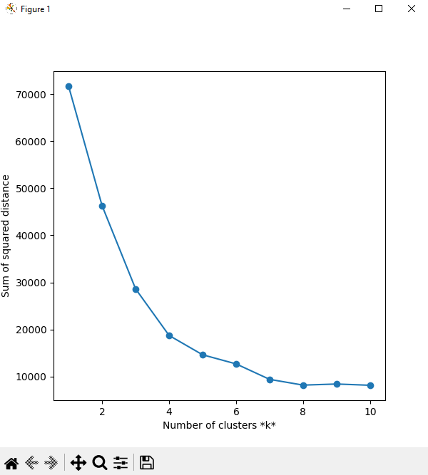

לפי הגרף, בחרנו ב k=5 כי ישר אחריו השיפור מתחיל להשתטח והשיפור נהיה מזערי.

**סיווג הנקודות לפי k=5**

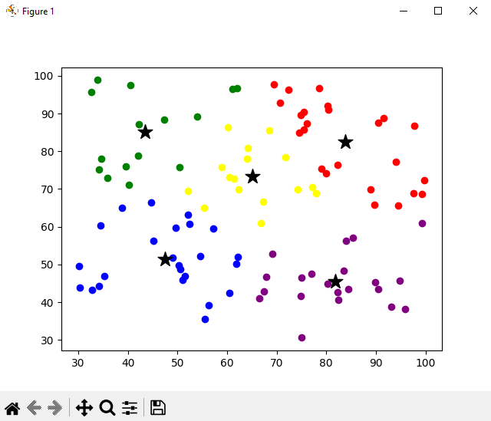

Section d:

